EDITAL DE AUDIÊNCIA PÚBLICA Nº 02/2022

A Comissão Temporária de Acompanhamento das tratativas entre o Município de Mário Campos, a empresa Vale S.A. e Estado de Minas Gerais quanto aos impactos sofridos pelo Município durante o período das chuvas do início do ano de 2022, agravados pelo acúmulo de sedimentos de mineração nas áreas lindeiras ao Rio Paraopeba e dá outras providências, constituída com fundamento no Art. 262 da Resolução n.º 01, de 13 de dezembro de 2012 (Regimento Interno), e designada pela Portaria 22/2022, de 16 de março de 2022 por ato de seu Presidente Vereador Rogério Luiz Souza Prado, torna público o presente Edital de Audiência Pública com vistas a destina-se a analisar e discutir acerca da citada matéria acima, cujo regramento é o que a seguir dispõe.

REGULAMENTO DA AUDIÊNCIA PÚBLICA

1 – DO OBJETO
- - A Audiência Pública destina-se a analisar e discutir acerca dos impactos sofridos pelo Município durante o período das chuvas do início do ano de 2022, agravados pelo acúmulo de sedimentos de mineração nas áreas lindeiras ao Rio Paraopeba;
- - A Audiência será realizada na data e local a seguir relacionados: 31 de maio de 2022, às 18h (dezoito horas), no Plenário Inferior da Câmara Municipal de Mário Campos, à Avenida Petrina Augusta de Jesus, n. 100, bairro São Tarcísio, em Mário Campos/MG.
- – A previsão de duração da audiência é de 2 (duas) horas.

– DA PARTICIPAÇÃO E CREDENCIAMENTO
- – A participação é garantida a todo cidadão, morador da cidade de Mário Campos, através da presença no evento, observados os termos do Regimento Interno da Casa;
- – Até 20 (vinte) moradores da cidade de Mário Campos poderão se inscrever para uso da palavra, sendo que, obrigatoriamente, terão de promover sua inscrição na recepção da Câmara Municipal ou mediante coleta de convites em link a ser disponibilizado no site e redes sociais, devendo o(a) inscrito(a) habilitar-se no local do evento, 30 (trinta) minutos antes e até 30 (trinta) minutos após o início dos trabalhos, apresentando o respectivo ingresso, documento de identificação e assinatura na lista de presença;
- - O registro de presença dos participantes será realizado mediante coleta de convites em link a ser disponibilizado no site e redes sociais da Câmara Municipal, devendo o(a) inscrito(a) habilitar-se no local do evento, 30 (trinta) minutos antes e até 30 (trinta) minutos após o início dos trabalhos, apresentando o respectivo ingresso, documento de identificação e assinatura na lista de presença;
- – O(a) interessado(a) em inscrever-se como representante de entidade da sociedade civil deverá comprovar que a ela pertence e tem delegação para falar em seu nome, sendo permitida apenas uma inscrição para cada órgão ou entidade;
- - Os interessados, convidados ou convocados poderão usar a palavra por 2 (dois) minutos;
- – Manifestações realizadas fora das tribunas não serão consideradas para fins de debate ou registro;
- – Será permitida réplica de até 1 (um) minuto, caso solicitado, bem como direito de resposta, este em prazo igual àquele concedido ao possível acusador;
- - Após a manifestação dos oradores inscritos, cada Vereador poderá fazer uso da palavra por 2 (dois) minutos, estritamente dentro do tema objeto da exposição;
- - As inscrições dos Vereadores para falar na Audiência Pública serão feitas de próprio punho, até 30 (trinta) minutos a partir do início da reunião;
- – A apresentação deverá ater-se, exclusivamente, aos assuntos tratados na Audiência, não sendo permitida sua alteração após a inscrição;
- – Em caso de ausência de interessados, convidados ou convocados inscritos para uso da fala, não ocorrerá substituição deste;
- – A lista dos inscritos será disponibilizada no mural da Câmara Municipal após 30 (trinta) minutos contados do início da Audiência Pública;
- – O uso de máscara de proteção e facultativo;

– DOS PROCEDIMENTOS DA AUDIÊNCIA PÚBLICA
- - O conteúdo da Audiência Pública será registrado em ata específica acompanhada de respectiva lista de presença;
- – A Audiência Pública será composta de três fases:

1ª FASE: ABERTURA DA AUDIÊNCIA PÚBLICA
- Abertura: pronunciamento do Presidente da Comissão Temporária de Acompanhamento;
- Instalação dos trabalhos com a formação da Mesa Coordenadora da Audiência Pública, composta por representantes do Legislativo e das demais entidades presentes;
- Leitura das principais regras de condução da Audiência Pública.

2ª FASE - APRESENTAÇÃO DOS MOTIVOS
- Exposição: apresentação de justificativas e demais aspectos relevantes do assunto a ser tratado na audiência;

3ª FASE – EXPOSIÇÃO DOS INTERESSADOS, SUGESTÕES E ENCERRAMENTO DA AUDIÊNCIA PÚBLICA
- Manifestação dos Participantes: qualquer participante, obedecida a ordem de inscrições, poderá solicitar esclarecimentos sobre o tema tratado, observado o item 2.0 do presente regulamento;
- Encerramento da reunião: após a oitiva dos inscritos e os esclarecimentos cabíveis, a audiência poderá ser encerrada, podendo ser antecipado ou prorrogado o horário previsto, a critério da Mesa, ouvidos os presentes.

- DISPOSIÇÕES GERAIS
- – A ata será lavrada e disponibilizada em até 10 (dez) dias úteis após a realização da Audiência Pública, baseado no áudio captado ao longo de seu decorrer, sendo anexada toda a documentação escrita e assinada que forem entregues ao presidente dos trabalhos durante a sessão.
- – A Coordenação da Audiência Pública será responsável por decisões sobre questões relativas à sua dinâmica omissas a este edital.

E, para conhecimento público, é expedido o presente Edital de Convocação.

Mário Campos, 20 de maio de 2022.

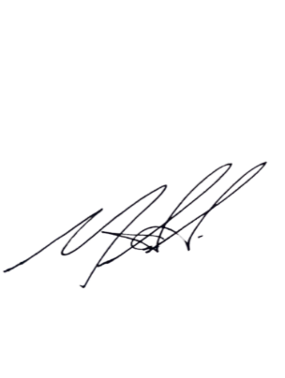

Marcos Antônio Araújo
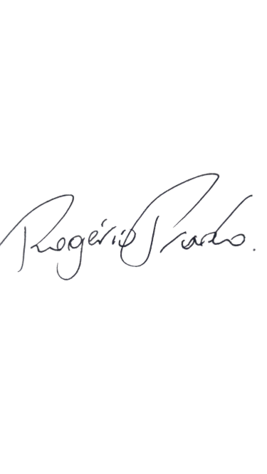
Presidente da Câmara Municipal

Rogério Luiz Souza Prado
Presidente da Comissão Temporária de Acompanhamento
Conferir (Portaria 22/2022)

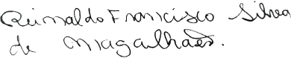
Reinaldo Francisco da Silva Magalhães
Vereador Relator da Comissão Temporária de Acompanhamento (Portaria22/2022)
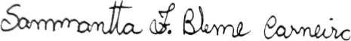

Sammantta Françoise Bleme Carneiro
Vereadora Membro da Comissão Temporária de Acompanhamento
(Portaria 22/2022)

